★
苏州工业园区跨塘实验小学疫情时期
大课间、阳光体育活动实施方案
为继续深入贯彻落实《中共中央国务院关于加强青少年体育增强青少年体质的意见》，根据教育部关于印发《切实保证中小学生每天一小时校园体育活动的规定》的通知精神及区教育局要求的疫情期间中小学校园阳光体育活动要求，切实让每一个学生每天保证一小时的体育活动，从而调节并丰富疫情期间学生学习生活，促进学生身体健康和谐发展，增强自身抵抗力，抵抗病毒。特拟定本次阳光体育活动实施方案。结合我校实际，制定如下实施方案。
一、指导思想
疫情期间继续坚持“健康第一”的指导思想，把加强学校体育作为实施素质教育的重要突破口和主要方面，确保学生“每天校园体育锻炼一小时”，培养少年儿童良好的体育锻炼习惯和健康的生活方式，使我校学生在增长知识、培养品德的同时，在条件允许的情况下锻炼和发展身体的各项素质和能力，促进学生身心健康发展，努力使我校学生身体素质及身体免疫力等得到不断提升，为打赢本次疫情防控战，打下更坚实等基础。
二、组织机构：
成立学校体育工作领导小组
组长：王晓琳
副组长：许琴学、徐京芳、沈虹霞
执行部门：德育处、教务处、体艺卫处
组员：全校教职员工
三、实施原则
1、以促进学生的全面发展为指导思想。
根据学生全面、健康、协调发展的需要，科学系统地设计在疫情防控条件允许下能切实提高学生运动能力及身体素质的内容和方法体系。
2、以革新学校体育教育教学为核心。
积极推进特殊时期体育课堂革新，改变传统课堂教学模式，以课堂教学为主渠道，坚持课内、课外相结合，根据需要设立适当的体育研修项目，最大限度地满足学生参加体育锻炼的要求，提升学生每日一小时体育锻炼的效率。
3、与“学校课外活动”相结合。
与课外体育活动相结合。利用午休活动和每日阳光活动课的时间保证学生在每天能到室外去，保障能有一小时的体育锻炼时间，将学
- 大课间活动安排：
采用分时间段分区域活动制，第一阶段五六年级9.20--10.00，第二阶段三四年级10.10—10.50，第三阶段一二年级11.00-11.45（分布见图）。每个出来活动的班级排队时注意间隔1m，班级队列间隔10m，班级上下楼要有序，不拥堵、不插队、不打闹，时刻谨记安全间隔距离。
一二年级大课间站位线路图
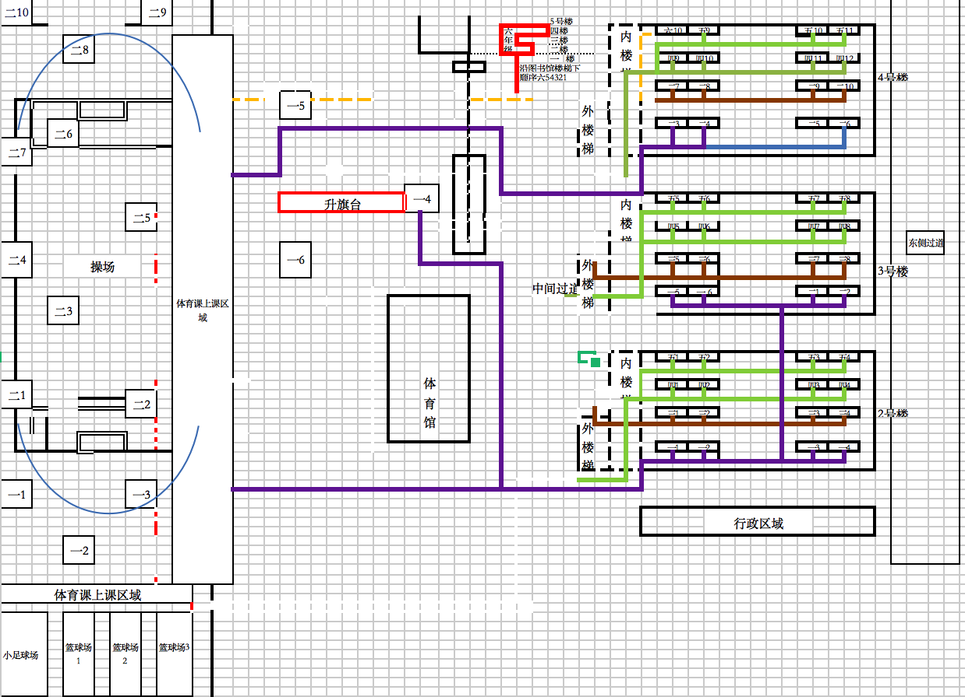
三四年级大课间站位线路图
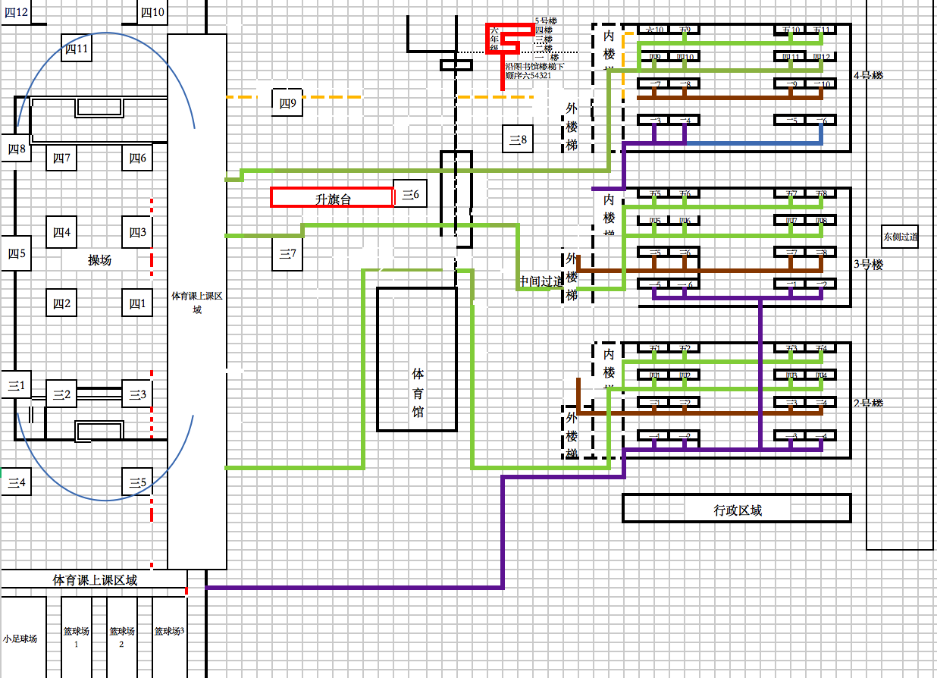
五六年级大课间站位线路图
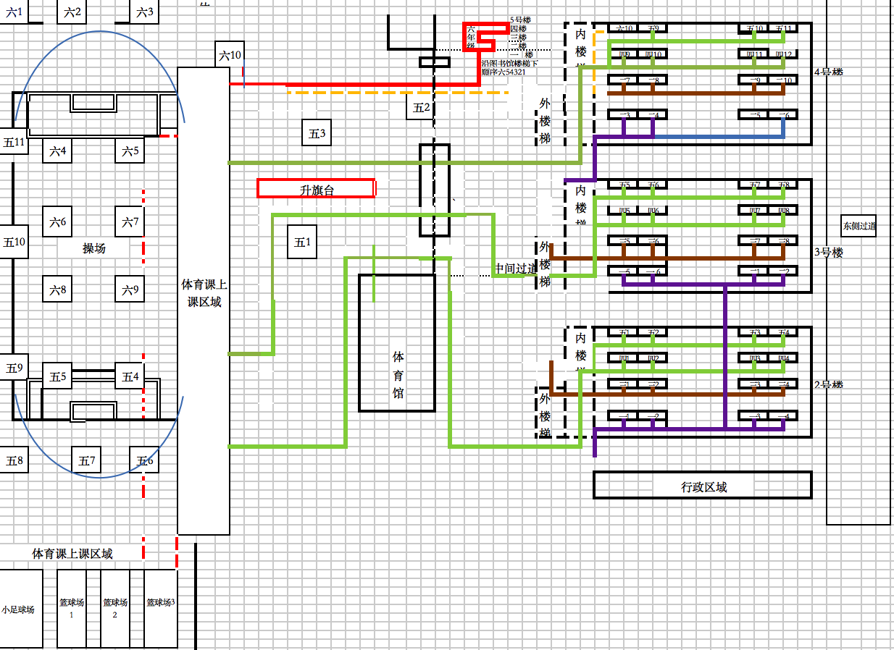
各时间段大课间期间体育课班级表
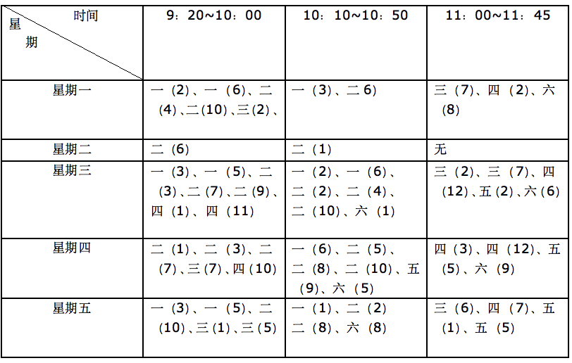
注：体育课因为上课项目不同需要的场地也不同，所以在固定时间段的大场地内，由当堂课的体育教师们自行划分安全场地。体育课班级在大课间班级后有序到达场地；结束时，大课间班级在体育课班级后有序回教室。
各年级大课间每日活动安排表
时间  年级 | 低年级（一、二年级） | 中年级（三、四年级） | 高年级（五、六年级）
星期一 | - 热身活动操（8分钟）  - 呼啦圈跳房子（10分钟）  - 跳绳（15分钟）  - 原地坐位体前屈拉伸（7分钟） | 1、热身活动操（8分钟）  2、开合跳、高抬腿（10分钟）  3、跳绳（15分钟）  4、6-8人圆形传球（7分钟） | 1、热身活动操（8分钟）  2、跳长绳（15分钟）3、俯卧撑（8分钟）  4、画圈沙包掷准（9分钟）
星期二 | 1、热身活动操（8分钟）  2、10米折返蛙跳（10分钟）  - 跳绳（15分钟）  - 燕式平衡（7分钟） | 1、热身活动操（8分钟）  2、原地蹲跳、仰卧起坐（10分钟）  3、跳绳（15分钟）  4、10米折返单脚跳（7分钟） | 1、热身活动操（8分钟）  2、跳绳（15分钟）  3、仰卧起坐（8分钟）  4、躲避球（软排球）（9分钟）
星期三 | - 热身活动操（8分钟）  - 10米折返手脚并用爬（10分钟）  - 跳绳（15分钟）  - 站立体前屈（7分钟） | 1、热身活动操（8分钟）  2、仰卧举腿（10分钟）  3、跳绳（15分钟）  4、单脚支撑平衡（7分钟） | 1、热身活动操（8分钟）  2、平板支撑（10分钟）  3、跳绳（15分钟）  4、踢毽子（9分钟）
星期四 | 1、热身活动操（8分钟）  2、呼啦圈跳房子（10分钟）  3、跳绳（15分钟）  4、燕式平衡（7分钟） | 1、热身活动操（8分钟）  2、练习双飞跳绳（20分钟）  3、仰卧起坐（7分钟）  4、弓步拉伸（5分钟） | 1、热身活动操（8分钟）  2、跳长绳（15分钟）3、交叉腿侧卧撑（7分钟）  4、原地坐位体前屈拉伸（5分钟）
星期五 | 1、热身活动操（8分钟）  2、10米折返蛙跳（10分钟）  - 跳绳（15分钟）  - 躲避球（软排球）（7分钟） | - 热身活动操（8分钟）  2、10米折返蛙跳（10分钟）  - 跳绳（15分钟）  - 画圈沙包掷准（7分钟） | - 热身活动操（8分钟）  - 15米折返蛙跳（10分钟）  - 跳绳（15分钟）  - 踢毽子（7分钟）

四、采取有力措施，确保《规定》落到实处
1、各年级保证开足体育课。1——2年级4节体育课，3-6年级3节体育课，按照国家课改新标准要求执行。
2、完善室内课间操，以感知觉操为主，辅以室内啦啦操、手指操等，体育教师和班主任指导学生规范做好每一个动作，并保证30分钟室内活动，低年级学生可利用晨会或大课间等时间尽快学习标准动作，提高室内课间操质量。
时段 | 时间 | 内容 | 音乐指令 | 备注
准备 | 5分钟 | 学生做好活动前的各项准备工作 | 进行曲 | 校园广播统一安排
第一阶段 | 15分钟 | 室内集体操（2遍） | 室内操音乐 | 校园广播统一安排
第二阶段 | 10分钟 | 俯卧撑、深蹲等素质练习（按男女顺序进行） |  | 校园广播统一安排
第三阶段 | 5分钟 | 体育欣赏 | 通过多媒体视频进行活动 | 根据班级情况自主安排
结束 |  | 学生进行课前准备

3、实行“阳光活动”30分钟文体活动制度，当天没有体育课的班级分两个时段中午12:20～12：50，下午（低年级）2:40～3:10、（中高年级）3：25～3:55，按照活动班级，统筹全校各类活动场地，进行合理划分活动区域，确保每位同学间隔1.5m，班级间隔10m，进行丰富多彩的文体活动，包括跳绳、立卧撑、原地运球、踢毽等。学校可按年级顺序，轮流为各班提供一部分体育运动的器材，鼓励学生主动配备跳绳、毽子等小型安全体育用品。
4、上下楼顺序依次按照楼层从高到低，（三四五年级）从东向西延西侧内楼梯依次下楼，（一二年级）由西往东至，其中二年级部分在二楼的班级延中间楼梯依次下楼。每个年级、班级活动场地与大课间时的一样，每个出来活动的班级排队时注意间隔1m，班级队列间隔10m，班级上下楼要有序，不拥堵、不插队、不打闹，时刻谨记安全间隔距离。
5、开展疫情期间学校阳光体育活动，根据疫情变化状况及上级部门指示，时刻做好不断完善和适时改变的准备，一切以学生安全健康为第一位，切实抓好疫情防控和体育锻炼两不误措施。
五、保障措施
1、加强全校教职员工培训，树立正确的疫情防控观。本着“以人为本 和谐发展”的办学宗旨，全体教职工都要转变观念，把学生的健康安全放在第一位，正确看待每日一小时的阳光活动在课程中的重要性。
2、增加学校专项体育器材，短绳、毽子等；注意活动后，回到到班级前的消毒杀菌工作，综合处和校医室协调安排。
3、改进班级评价，增加量化权重，鼓励师生开展阳光活动的积极性。在教师量化考评中加大活动类课程使用效果的评估，可以在常规管理和教学统考的基础上，专项考评教师活动类课程的管理成效。每个班级学生合理有效的参加每日阳光体育活动，分年组每人给予晓评价加分，成绩可累计加分。
各班级每日一小时阳光活动所得分值纳入每月星级中队考评。
苏州工业园区跨塘实验小学
2020年3月

